ภาษีโรงเรือนและที่ดิน
ภาษีโรงเรือนและที่ดิน คือ ภาษีที่จัดเก็บจากโรงเรือนหรือสิ่งปลูกสร้างอย่างอื่นกับที่ดินซึ่งใช้ต่อเนื่องกับโรงเรือนหรือสิ่งปลูกสร้างนั้น
อัตราภาษี : ร้อยละ 12.5 ของค่ารายปี
ขั้นตอนการชำระภาษีโรงเรือนและที่ดิน
- ให้ผู้รับประเมิน(บุคคลผู้พึงชำระค่าภาษี) รับแบบ
พิมพ์และยื่นแบบแจ้งรายการเพื่อเสียภาษีโรงเรือนและที่ดิน (ภ.ร.ด.2) ณ งานจัดเก็บรายได้ กองคลัง เทศบาลตำบลฉวาง ภายในเดือนกุมภาพันธ์ ของทุกปี
- พนักงานเจ้าหน้าที่ตรวจสอบความถูกต้องของ
รายการที่ยื่นตาม(1) และประเมินภาษีพร้อมทั้งแจ้งรายการประเมินภาษี (ภ.ร.ด.8) ไปยังผู้รับประเมิน
- ผู้รับประเมินจะต้องไปชำระภาษี ภายในกำหนด
30 วัน นับแต่วันถัดจากวันที่ได้รับแจ้งการประเมิน
- ไม่ชำระภายในกำหนดต้องชำระเงินเพิ่มดังนี้
- ถ้าชำระไม่เกิน 1 เดือนนับแต่วันพ้นกำหนดเวลา
ให้เพิ่มร้อยละ 2.5 แห่งค่าภาษีที่ค้าง
- ถ้าเกิน 1 เดือนแต่ไม่เกิน 2 เดือนให้เพิ่มร้อยละ 5
แห่งค่าภาษีที่ค้าง
- ถ้าเกิน 2 เดือนแต่ไม่เกิน 3 เดือนให้เพิ่มร้อยละ 7.5
แห่งค่าภาษีที่ค้าง
- ถ้าเกิน 3 เดือน แต่ไม่เกิน 4 เดือนให้เพิ่มร้อยละ 10
แห่งค่าภาษีที่ค้าง
- การอุทธรณ์ภาษีโรงเรือนและที่ดิน
- หากผู้รับประเมินไม่พอใจการประเมินของพนักงาน
เจ้าหน้าที่ ให้ยื่นคำร้องขอพิจารณาการประเมินใหม่ต่อคณะผู้บริหารภายใน 15 วัน นับแต่วันที่ได้รับแจ้งการประเมิน
- ผู้ใดหลีกเลี่ยงการชำระภาษีโรงเรือนและที่ดินมี
ความผิดตาม “พระราชบัญญัติภาษีโรงเรือนและที่ดิน พ.ศ. 2475” แก้ไขเพิ่มเติม (ฉบับที่ 5) พ.ศ. 2543 ตามมาตรา 46, 47 และมาตรา 48
ภาษีบำรุงท้องที่
ภาษีบำรุงท้องที่ คือ ภาษีที่จัดเก็บจากที่ดินที่เป็นกรรมสิทธิ์ของบุคคล หรือคณะบุคคลไม่ว่าจะเป็นบุคคลธรรมดาหรือนิติบุคคล
กรณีปี 2557 เป็นปีสำรวจภาษีบำรุงท้องที่ใหม่
เอกสารที่ต้องนำมาแสดงต่อเจ้าหน้าที่ ดังนี้ :
- สำเนาบัตรประชาชนเจ้าของที่ดิน
- สำเนาทะเบียนบ้าน
- สำเนาเอกสารสิทธิการถือครองที่ดินที่ออกโดยรัฐ เช่น โฉนด, นส.3, นส.3 ก, ธค.1, สปก.
- ใบเสร็จรับเงินภาษีบำรุงท้องที่ (สีชมพู)

ขั้นตอนการชำระภาษีบำรุงท้องที่
- ผู้เป็นเจ้าของที่ดินจะต้องยื่นแบบแสดงรายการที่ดิน
(ภ.บ.ท.5) เพื่อเสียภาษีบำรุงท้องที่ ณ กองคลัง งานจัดเก็บรายได้ เทศบาลตำบลฉวาง
- เจ้าพนักงานประเมิน ประเมินและคำนวณค่าภาษี
พร้อมทั้งแจ้งการประเมินให้เจ้าของที่ดินทราบ
- เจ้าของที่ดินจะต้องชำระภาษีบำรุงท้องที่ภายใน
เดือนเมษายน ของทุกปี
- ไม่ยื่นแบบและชำระภาษี ภายในกำหนด
(มกราคม - เมษายน) ต้องเสียเงินเพิ่มดังนี้
- ไม่ยื่นแบบแสดงรายการภายในกำหนดให้เสียเงิน
เพิ่มร้อยละ 10 ของเงินภาษี
- ไม่ชำระภายในกำหนด ต้องเสียเงิน
เพิ่มร้อยละ 24 ต่อปี
- กรณีเป็นเจ้าของที่ดินใหม่ ต้องยื่นแบบแสดงรายการ
ที่ดิน (ภ.บ.ท.5) ภายใน 30 วัน นับแต่วันที่เป็นเจ้าของที่ดินขึ้นใหม่
ภาษีป้าย
ภาษีป้าย คือ ภาษีซึ่งจัดเก็บจากป้ายซึ่งแสดงชื่อ ยี่ห้อ หรือเครื่องหมายที่ใช้ในการประกอบการค้า หรือประกอบกิจการอื่นเพื่อหารายได้ ไม่ว่าจะแสดงหรือโฆษณาไว้ที่วัตถุใด ๆ ด้วยอักษร ภาพ หรือเครื่องหมายที่เขียน แกะสลัก จารึก หรือทำให้ปรากฏด้วยวิธีอื่น
อัตราภาษีป้าย
- ป้ายที่มีอักษรไทยล้วนให้คิด อัตรา 3 :500 ตร.ม.
- ป้ายที่มีอักษรไทยปนกับอักษรต่างประเทศหรือปน
กับภาพ และหรือเครื่องหมายอื่น ให้คิดอัตรา 20 : 500 ตร.ม.
- ป้ายดังต่อไปนี้ ให้คิดอัตรา 40 : 500 ตร.ม.
- ป้ายที่ไม่มีอักษรไทยไม่ว่าจะมีภาพหรือ
เครื่องหมายใด ๆ หรือไม่
- ป้ายที่มีอักษรไทยบางส่วน หรือทั้งหมดอยู่ใต้ หรือ
ต่ำกว่าอักษรต่างประเทศ ป้ายตาม (1) (2) หรือ (3) เมื่อคำนวณพื้นที่ของป้ายแล้ว
- ถ้าเศษเกินหนึ่งของ 500 ตร.ม. ให้นับเป็น 500 ตร.ม.
- ถ้ามีอัตราที่ต้องเสียภาษีต่ำกว่า ป้ายละ 200 บาท ให้เสียภาษีป้ายละ 200 บาท
ขั้นตอนการชำระภาษีป้าย
- ให้เจ้าของป้ายผู้ซึ่งจะต้องเสียภาษีป้าย
ยื่นแบบแสดงรายการภาษีป้าย (ภ.ป.1) ภายในเดือนมีนาคม ของทุกปี ณ งานจัดเก็บรายได้ กองคลัง เทศบาลตำบลฉวาง
- กรณีติดตั้งป้ายใหม่หรือเปลี่ยนแปลงแก้ไขป้ายเดิม
ให้ยื่นแบบแสดงรายการภาษีป้าย ภายใน 15 วัน นับตั้งแต่วันที่ติดตั้ง หรือเปลี่ยนแปลงแก้ไข
- กรณีโอนป้าย ให้ผู้รับโอนแจ้งการรับโอนป้าย
ภายใน 30 วัน นับแต่วันที่ได้รับโอน
- พนักงานเจ้าหน้าที่ตรวจและประเมินภาษีป้าย
- เจ้าของป้ายจะต้องไปชำระภาษี ภายใน 15 วัน
นับแต่วันที่ได้รับแจ้งการประเมิน
- ไม่ยื่นแบบและชำระภาษีภายในกำหนดต้อง
ชำระเงินเพิ่ม ดังนี้
- ไม่ยื่นแบบแสดงรายการเสียภาษีป้ายภายในเวลาที่กำหนด ให้เสียเงินเพิ่มร้อยละ 10
- ยื่นแบบแสดงรายการภาษีป้ายไม่ถูกต้องทำให้จำนวนเงินที่ต้องเสียภาษีป้าย ลดน้อยลง ให้เสียเงินเพิ่มร้อยละ 10 ของภาษีป้ายที่ประเมินเพิ่มเติม
- ไม่ชำระภาษีป้าย ภายในเวลาที่กำหนด ให้เสียเงินเพิ่มร้อยละ 2 ต่อเดือน เศษของเดือนให้นับเป็น 1 เดือน
- ผู้ใดหลีกเลี่ยงการเสียภาษีป้าย มีความผิดตาม “พระราชบัญญัติภาษีป้าย พ.ศ. 2510” แก้ไขเพิ่มเต(ฉบับที่ 2) พ.ศ. 2534 ตามมาตรา 34, 35, 36, 37 และ มาตรา 38
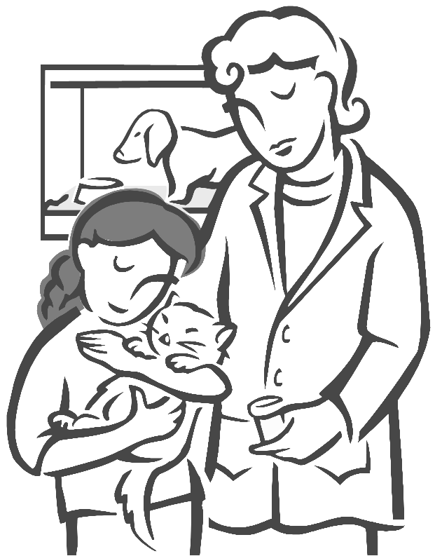

พร้อมใจเสียภาษี เพื่อท้องถิ่นพัฒนา เริ่มตั้งแต่มกราคม พ้นเมษายน “ค่าปรับแพง”

ข้อแนะนำ

ให้ท่านไปชำระภาษีต่าง ๆ ภายในกำหนดเวลา เพื่อจะได้ไม่ต้องเสีย เงินเพิ่ม หรือ เงินค่าปรับการชำระภาษี
- ภาษีโรงเรือนและที่ดิน
ภายในเดือน กุมภาพันธ์ ของทุกปี
- ภาษีป้าย
ภายในเดือน มีนาคม ของทุกปี
- ภาษีบำรุงท้องที่
ภายในเดือน เมษายน ของทุกปี

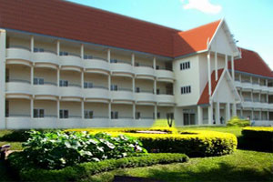

หากมีปัญหาหรือข้อสงสัยประการใด
ติดต่อสอบถามได้
งานจัดเก็บรายได้ กองคลัง
เทศบาลตำบลฉวาง
.075-480279

